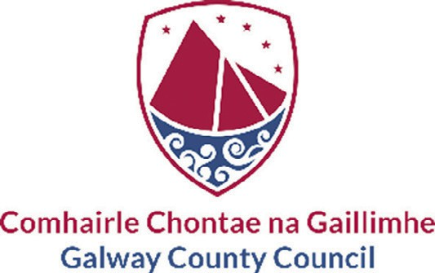

**FÓGRA I DTAOBH RÁTAÍ AGUS**

**RÁTA LUACHÁLA BLIANTÚIL 2025 A THOBHACH**

**Comhairle Chontae na Gaillimhe, Aras an Chontae, Cnoc na Radharc, Gaillimh**

TUGTAR FÓGRA LEIS SEO faoi Alt 3(1) de na Rialacháin um Rátaí Rialtais Áitiúil (Nósanna Imeachta Airgeadais) 2023 go bhfuil Comhairle Chontae na Gaillimhe, faoi Alt 3 den Acht um Rátaí Rialtais Áitiúil agus Nithe Eile 2019, arna leasú, tar éis glacadh leis an Ráta Luachála Bliantúil do Ghnáthchaiteachas Chomhairle Chontae na Gaillimhe le haghaidh seirbhísí na bliana dar chríoch an 31ú Nollaig 2025 ag ráta 0.2400.

Arna dhátú an 9ú Eanáir 2025 seo

Sínithe: Liam O Conghaile, Príomhfheidhmeannach Comhairle Chontae na Gaillimhe.

**NOTICE OF LEVYING OF RATES AND ANNUAL RATE OF VALUATION 2025**

**Galway County Council, Aras an Chontae, Prospect Hill, Galway**

NOTICE IS HEREBY GIVEN under Section 3(1) Local Government Rates (Financial Procedures) Regulations 2023 that Galway County Council under Section 3 of the Local Government Rates and Other Matters Act 2019, as amended, have adopted the Annual Rate of Valuation for the Ordinary Expenditure of Galway County Council for the services of the year ending the 31st December 2025 at the rate of 0.2400.

Dated this 9th January 2025 Signed: Liam Conneally,

Chief Executive, Galway County Council